

**Кирпич облицовочный**

## г. Симферополь, пгт. ГРЭС, ул. Монтажная, 23 Отдел продаж: моб.: +7 (978) 837-77-33

**тел./факс (3652) 513-555** [**www.**](http://www/) **кремлевский-кирпич.рф**

**Наименование продукции**

**Эскиз**

**Кол-во в 1 м2 , шт**

**Размер, мм**

**Вес 1 шт., кг**

**Вес пачки, т**

**Цена за 1 шт., руб.**

красный

**Кол-во в пачке, шт.**

оранжевый

бордовый

коричневый

**ОБЛИЦОВОЧНАЯ ПЛИТКА**

Плитка фасадная мраморная с фаской

украинская

52 250х20х65

52 250х22х65

0,7

0,022

32

1,0

22

0,022

12,00 13,00 14,00

14,00 15,00 16,00

**ЦОКОЛЬНЫЙ КИРПИЧ И ПЛИТКА**

Цокольная плитка

Цокольный кирпич

33 250х20х120

33 250х35х120

1,85

0,0185

10

2,6

2,6

1

24,00 25,00 26,00

30,00 31,00 32,00

**ФАКТУРА ГЛАДКАЯ**

52

Кирпич "фасонный" 52

4,3

1,46

336

3,8

1,3

336

28,00 29,00 31,00

28,00 29,00 31,00

**ФАКТУРА УКРАИНСКАЯ**

### Кирпич "украинский" 50

Кирпич "украинский" угловой 50

52 250х50х65

52 230х50х65

2,1

1,4

672

2,0

1,37

672

20,00 21,00 22,00

22,00 23,00 24,00

# ФАКТУРА МРАМОРНАЯ

### Кирпич "мраморный" 60 52

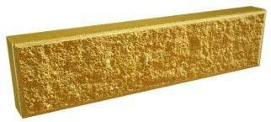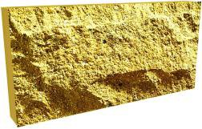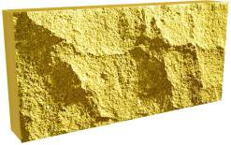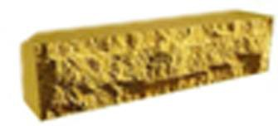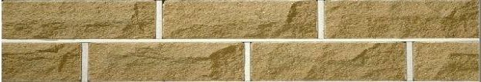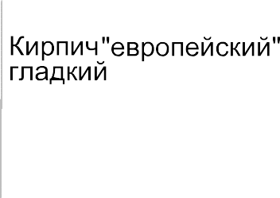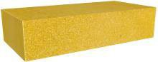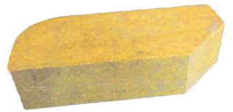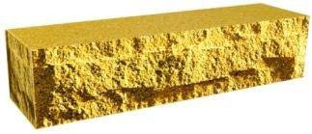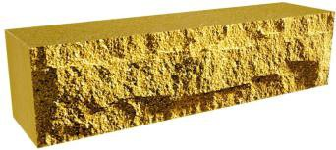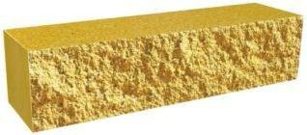

2,1

1,41

672

19,00 20,00 21,00

### Кирпич "мраморный" угловой 60

2,0

# ФАКТУРА

|  |  |  |  |  |
| --- | --- | --- | --- | --- |
| 52 | 230х60х65 1,34 21,00 22,00 23,00  672 | | | |
| **ФИНСКАЯ**  3,7 | | | | |
| 52 | 250х100х65 1,42 | 30,00 | 31,00 | 33,00 |

### Кирпич "европейский финский"

Кирпич "европейский финский" угловой

Кирпич "европейский" тычковой

52 230х100х65

52 230х120х65

52 230х100х65

378

3,6

|  |  |  |
| --- | --- | --- |
| 32,00 | 33,00 | 35,00 |
| 29,00 | 30,00 | 32,00 |
| 31,00 | 32,00 | 34,00 |

1,23

336

4,0

1,34

336

3,1

1,1

336

# КИРПИЧ ДЛЯ ЗАБОРОВ

### Кирпич "европейский финский" двухсторонний

Кирпич "луч" двухсторонний

52 250х80х65

52

3,2

1,23

378

4,1

1,4

336

3,35

34,00 35,00 37,00

34,00 35,00 37,00

### Кирпич европейский

финский трехсторонний

52 210х100х65

1,15

336

34,00

35,00

37,00

**ФАКТУРА ЛУЧ**

Кирпич "луч"

Кирпич "луч" угловой

### Кирпич "луч" тычковой Кирпич "фасонный луч"

52

52

52 240х120х65

52 250х120х65

4,1

1,4

336

4,05

1,36

336

4,2

1,41

336

3,8

1,3

336

52

30,00 31,00 33,00

32,00 33,00 35,00

29,00 30,00 32,00

31,00 32,00 34,00

**ФАКТУРА ТРАПЕЦИЯ**

Кирпич "трапеция" 52

4,1

1,4

336

30,00 31,00 33,00

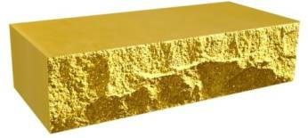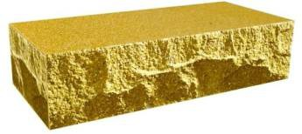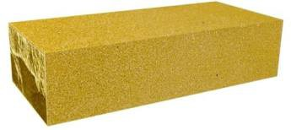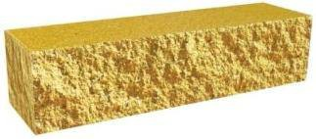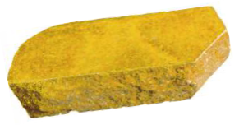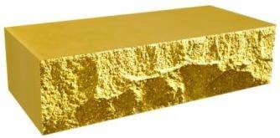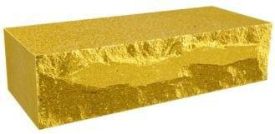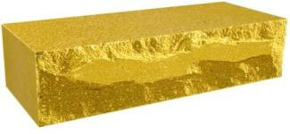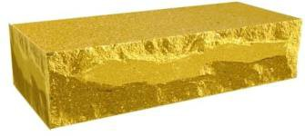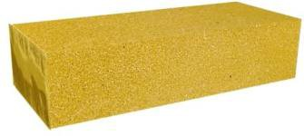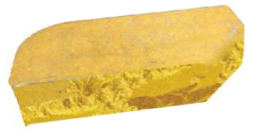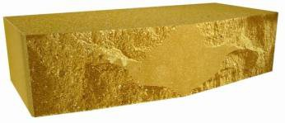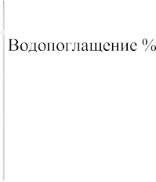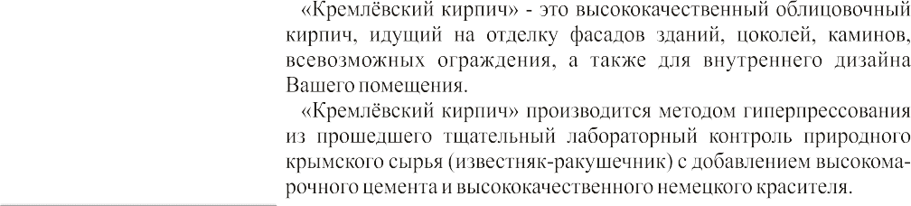

350

100

0,5